ПРОЕКТ

« Моя малая родина – село Долгодеревенское»
(подготовительная группа).

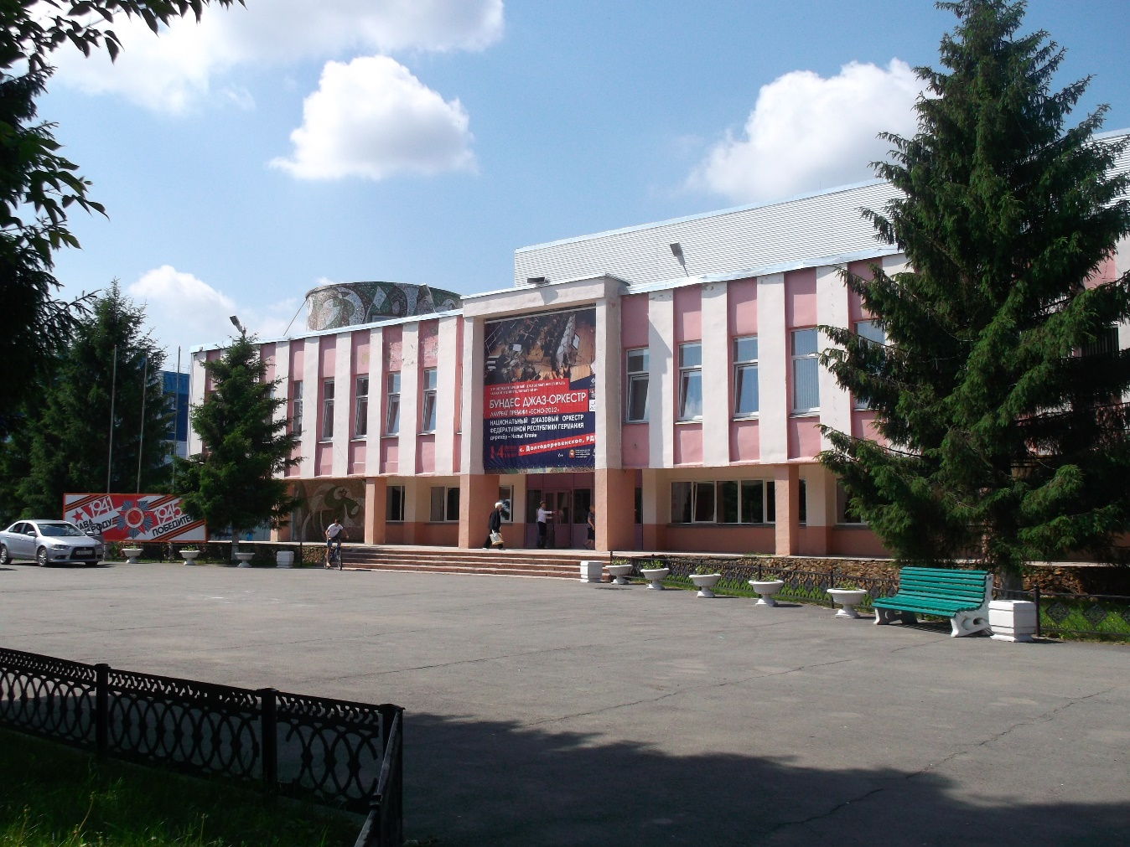

Автор проекта:
Сухорукова Н.В.

2025 г.
Характеристика проекта:

Тип проекта: познавательный, творческо – исследовательский

Вид проекта: групповой.

Продолжительность проекта: краткосрочный (09.01. – 18.02.25 г.).

Режим работы: во время и вне занятий.

Место проведения: МДОУ №4 с. Долгодеревенского, подготовительная группа.

Участники проекта: воспитатели, дети, родители.

Возраст детей: 6 - 7 лет.

Предмет проекта: село Долгодеревенске.

Социальные партнеры: центральная районная библиотека, историко – краеведческий музей.

Наличие межпредметных связей:
Интеграция образовательных областей:
➢ познавательное развитие,
➢ речевое развитие,
➢ социально – коммуникативное развитие,
➢ художественно – эстетическое развитие,
➢ физическое развитие.

Материально – технические ресурсы необходимые для выполнения проекта:
➢ подбор методической и художественной литературы;
➢ подбор наглядного материала (иллюстрации, фотографии);
➢ дидактические игры;
➢ подбор мультфильмов, фильмов, прослушивание песен;
➢ выставка книг, рисунков, выставка творческих работ родителей и детей;
➢ презентация к проекту.

Введение
С самого рождения ребёнок является первооткрывателем, исследователем того мира, который его окружает. Ведь каждому человеку интересно узнать, откуда он происходит, кем были его предки, где его настоящая «Малая Родина». Дошкольникам, доступно чувство любви к родному краю, родной природе, к своей Родине. А это и есть начало патриотизма, который рождается в познании, а формируется в процессе целенаправленного воспитания. Задача педагогов и родителей - как можно раньше пробудить в растущем человеке любовь к родной земле, с первых воспитывать любовь и уважение к родному дому, детскому саду, родной улице, селу; развивать интерес к доступному ребёнку явлениям общественной жизни.
Мир, в котором мы живём, огромен. Настоящее время – это граница между прошлым и будущим. Любой край, город, любая деревня неповторимы. В каждом месте своя природа, свои традиции, свой быт.
Природа нашего села поражает своим великолепием и необыкновенной красотой. У нас есть, на что посмотреть и чем полюбоваться: огромные смешанные леса, богатые грибами и ягодами, большие раздольные луга и поля.
Мы родились в селе Долгодеревенское, Сосновского района. И мы, безусловно, должны знать историю своей малой родины.
Воспитывая у детей любовь к своему селу, к своей малой Родине, необходимо подвести к пониманию того, что их село является – частицей Родины, поскольку во всех местах, больших и маленьких, есть много общего: повсюду люди трудятся, соблюдают традиции, берегут и охраняют природу, отмечают праздники.

Актуальность проекта:

«Любовь к родному краю, родной культуре, родной речи начинается с малого – с любви к своей семье, к своему жилищу, к своему детскому саду. Постепенно расширяясь, эта любовь переходит в любовь к Родине, её истории, прошлому и настоящему, ко всему человечеству».
Д.С. Лихачёв

Неотъемлемой частью любой системы образования является воспитание патриотизма. Патриотизм – это любовь и привязанность к Родине, преданность ей.
Основы патриотизма начинают формироваться в дошкольном возрасте. Патриотическое воспитание дошкольников включает в себя передачу им знаний, формирование на их основе отношения и организацию доступной возрасту деятельности. Фундаментом патриотизма по праву рассматривается целенаправленное ознакомление детей с родным краем.
Любовь к Отчизне начинается с любви к своей малой родине - месту, где родился человек. Базовый этап формирования у детей любви к Родине – накопление ими социального опыта жизни в своем селе, усвоение принятых в нем норм поведения, взаимоотношений, приобщение к миру его культуры.
Дошкольное детство можно назвать порой ежедневных открытий. Взрослым следует дарить детям радость этих открытий, наполнив их идеологическим и воспитательным содержанием, которые должны способствовать формированию нравственных основ и чувства патриотизма. Раздвигая горизонты познаваемого детьми, мы зароняем в их сердца искорку любви к родному краю, к Родине.
Нужно признать, что с раннего возраста ребёнку недостаточно прививается любовь и уважение к Родине. Телевидение, компьютер играют первостепенное значение в жизни подрастающего поколения. При всей своей занятости, родители мало уделяют внимания этой проблеме. В семьях нет достаточной литературы, которая рассказывала бы о родном крае, родном селе. Сами родители располагают недостаточной информацией, знаниями, чтобы воспитывать в детях патриотические чувства.
Отсюда вытекает важная проблема: формирование и углубление знаний о родном селе, воспитание у детей патриотических чувств.
Дошкольник прежде должен осознать себя членом семьи, неотъемлемой частью своей малой родины, а потом и гражданином России.
Цель проекта:
Создание условий по формированию основ гражданственности дошкольника путём приобщения к истории и культуре малой Родины.
Задачи проекта:
Образовательные:
1. Расширить и углубить знания детей о селе Долгодеревенское, его достопримечательностях, памятниках, символике;
2. Закрепить понятия «малая Родина»;
3. Формировать интерес детей к прошлому и настоящему, познакомить детей с современной жизнью села;
4. Познакомить с историей возникновения села Долгодеревенское;
5. Закрепить знания детей об историческом прошлом и настоящем села Долгодеревенского на материале преданий, экспонатов музеев, научной литературы;
6. Познакомить детей с культурным наследием нашего села,
7. Создать предметно – развивающую среду в группе;
8. Расширить представления детей об использовании полученных знаний и умений в разных видах деятельности (двигательной, изобразительной, игровой, речевой), а также в конструировании, экспериментировании и т.д.
9. Познакомить с устным народным творчеством через пословицы и поговорки о Родине, родной земле.
Развивающие:
1. Развивать познавательную активность детей посредством проектной деятельности с привлечением родителей;
2. Развивать коммуникативные навыки детей: умение участвовать в беседе, понятно для слушателей отвечать на вопросы и задавать их;
3. Развивать творческое воображение через ознакомление с творчеством поэтов и восприятие картин художников;
4. Развивать связную речь детей, обогащать и активизировать словарь детей, учить, свободно мыслить;
5. Развивать у детей мышление, воображение, умение анализировать, сравнивать посредством специальных игр и упражнений.
Воспитательные:
1. Прививать детям чувство гордости за свое родное село, чувство сопричастности к происходящим в нем событиям;
2. Воспитывать бережное отношение к достопримечательностям и природе родного села;
3. Воспитывать уважение к людям разных профессий;
Задачи сотрудничества педагога с родителями:
1. Установить партнерские отношения с семьей каждого воспитанника, создать атмосферу общности интересов, эмоциональной взаимной поддержки и взаимопроникновения в контексте реализации проекта;
2. Активизировать и обогатить воспитательные умения родителей, поддерживать их уверенность в собственных педагогических возможностях;
3. Вовлечь родителей в образовательный процесс для совместной работы по изучению села, ориентировать их на патриотическое воспитание в семье;
4. Подготовить консультации по теме проекта.

Прогнозируемые результаты реализации проекта.
Предполагаемый результат:

Для педагогов:
- повышение уровня компетенции в патриотическом воспитании детей дошкольного возраста;
- инновационные изменения в организации воспитательного процесса;
- творческое использование ИКТ в разных видах деятельности.

Для воспитанников:
-положительная динамика в развитии интереса к социальному окружающему миру;
- активизация познавательной деятельности в жизни детей;
- проявляют интерес к истории родного села;
- умеют ориентироваться в селе, знают достопримечательности родного села;
- используют полученные знания и умения во всех видах деятельности;
- чутко и бережно относятся к окружающей их природе родного села;
- умеют выражать собственное мнение, анализировать, оказывать посильную помощь.
- знают и называют место проживания: село, город, область; некоторые предприятия родного села и их значимость; достопримечательности;
- флору и фауну села Довольного;
- называют свой домашний адрес, адрес детского сада;
- испытывают любовь и привязанность к родному дому, семье, детскому саду;
- знают и называют место работы родителей, значимость их труда; испытывать гордость и уважение к труду взрослых;
- проявляют внимание и уважение к ветеранам, пожилым людям, оказывать посильную помощь.

Для родителей:
-расширение знаний по проблеме патриотического воспитания детей;
- повышение статуса семейного воспитания.
Методы проекта:

-игровые: дидактические и словесные игры, подвижные игры;
-словесные: беседы, чтение художественной литературы, заучивание стихотворений, рассказывание, рассматривание картинок.
-практические: создание развивающей среды, обеспечивающей развитие интереса и любознательности, экскурсии и наблюдения, расширяющие кругозор ребенка, дидактические игры, подвижные игры.
-наглядные: организация выставок, сбор фотоматериалов, рассматривание иллюстраций.

Этапы работы над проектом.

1 – этап: Выбор темы, постановка проблемы, вхождение в игровую ситуацию.
Воспитатель приносит в группу фотографии видов села Долгодеревенское (прошлое и настоящее). Дети рассматривают принесённые фотографии, в создавшейся ситуации общения воспитатель задает вопросы: «Что за улица запечатлена на фотографиях?», «Кто знает, сколько лет родному селу? ( селу -277 лет, Сосновскому району - 90 лет)»,
Как называется наше село?
Как называется улица, на которой вы живете?
Что больше всего нравиться в нашем селе?...

2 – этап: Разработка проекта.
Цель: довести до участников проекта важность данной темы.
Совместное составление детьми и педагогами плана реализации проекта.
Использование модели трёх вопросов: Что мы знаем? Что мы хотим узнать (какие достопримечательности села) ? Как мы это хотим сделать (посещение известных мест)?
Подобрать литературу и иллюстрации по теме.
Составить план мероприятий.
Работа с родителями: Оформление информационного уголка, фоторепортажи, индивидуальные консультации.

3 – этап: Реализация проекта.
Познавательное развитие.
Цель: Дать научно – достоверные знания об истории села, о жителях, о достопримечательностях, о предприятиях, о культурных центрах. Учить наблюдать, анализировать, сопоставлять с ранее полученными.
Формы работы:
Просмотр фото, видеоматериалов.
Экскурсия в детскую библиотеку.
Знакомство с разными профессиями жителей села.
Посещение историко - краеведческого музея.

Речевое развитие.
Цель: Обогащать словарь детей, развивать связную речь, развивать творчество и фантазию, воображение, речевую активность.
Формы работы:
Чтение стихов о родине, знакомство с пословицами и поговорками о родине.
Составление творческих рассказов.
Чтение стихов и рассказов жителей нашего края.
Составление описательных рассказов о достопримечательностях.

Изо-деятельность.
Цель: Способствовать отражению впечатлений об увиденном и услышанном в изобразительной деятельности, развивать творческие способности детей.
Формы работы:
Рисование по теме «Мой дом», « Моя семья», « Улицы моего села».
Конструирование из строительного материала.
Выставка поделок, рисунков, фотографий.

Игровая деятельность.
Цель: Закрепить образные обороты речи.
Формы работы:
Дидактические и настольные игры: « Найди флаг».
Сюжетно ролевые игры: « Библиотека», « Парикмахерская», «Магазин».
Пальчиковые игры: Наше село. В селе людей немало. Сколько жителей у нас.

Музыкально – театрализованная деятельность.
Цель: Развивать творческие способности детей.
Формы работы:
Слушание песни «О дружбе».
Прослушивание авторских песен о нашем селе. Дуэт «Мама» В. Мацера.
Передача образов людей разных профессий.

Работа с родителями.
Цель: Привлечь родителей к мероприятиям, проводимых в группе.
Формы работы:
Познакомить детей и родителей с проектом « Моя малая родина – село Долгодеревенское».
Подбор интересных сведений о селе.
Попросить принести фотографии детей около любимых мест.
Выполнение домашних творческих работ.

4 – этап: Анализ
Обработка и оформление материалов.
Оценка результатов работы всех участников проекта.

5 – этап: Презентация проекта.
Выставка работ по теме «Моя малая родина – село Долгодеревенское».

Сроки проведения | Совместная деятельность | Работа с родителями
9.01.2025. | Беседа: «Что я знаю о своем селе?»  Словесная игра «Подбери признаки», «Один – много».  Оформление выставки книг по теме проекта. | Подготовка консультаций для родителей по проекту.
10.01.2025. | Беседа «История села».  Чтение художественной литературы (стихи о Родине, селе Долгодеревенское).  Выставка фотографий села.  Игра «Узнай и назови». | Подготовка консультаций для родителей по проекту.
17-18.01.2025. | Беседа на тему: «Что такое Родина?»  Знакомство с символами Села Долгодеревенское – флаг, герб. Карта Сосновского района.  Экскурсия в Краеведческий музей. | Помощь в подборе фото села
20.01.2025. | Рассматривание иллюстраций, фотографий нашего села.  Пальчиковые игры. | Консультация для родителей «Игры для дошкольников о родном крае».
22.01.2025. | Рисование «Мой дом». | Поиск информации об истории села, известных земляках, событиях.
23.01.2025. | Чтение стихов о Родине.  Сюжетно – ролевая игра «Библиотека». | Выставка детских работ «Мой дом».
25.01.2025. | Составление описательных рассказов по фотографии своего дома | Фотография своего дома
27.01.2025. | Конструирование из бумаги своего дома | Выставка работ
28.01.2025. | Мероприятие «Семейные традиции» | Фотографии с семейными традициями
29.01.2025. | Знакомство с пословицами о Родине.  Составление описательных рассказов о достопримечательностях нашего села. | Совместное творчество детей и родителей «Мое любимое село».
30.01.2025. | Беседа «Улицы нашего села».  Сюжетно – ролевая игра «Парикмахерская». | Предложить родителям почитать с детьми произведения о малой Родине.
31.01.205. | Беседа «Моя семья».  Дидактическая игра «Я и моя семья». | Индивидуальные беседы по проекту
01.02.2025. | Посещение стадиона «Олимп». Спортивное мероприятие «Лыжня России» | Совместное посещение стадиона
03.02.2025. | Игра «Где был не скажу, лишь об этом расскажу».  Пальчиковые игры.  Чтение произведений. | Фотовыставка совместно с родителями «Село тогда и сейчас».
04.02.2025. | Просмотр фотографий «Природа родного края».  Беседа о растениях и животных родного края. | Предложить родителям составить с детьми рассказ о родном селе.
05.0.2025. | Составление рассказов «за что я люблю свою Родину?»  Чтение стихотворений о селе. | Консультация для родителей «Роль семьи в воспитании патриотических чувств у детей».
06.0.2025. | Рисование «Моя семья».  Беседа «Мои родители (повторить ФИО родителей, место работы). | Выставка рисунков «Моя семья».
08.02.2025. | Дидактическая игра «Профессии». | Предложить родителям побеседовать с детьми о родном селе.
10.02.2025 | Настольная игра «Ходилка» (село Долгодеревенское).  Составление рассказов о селе Долгодеревенское. | Предложить родителям побеседовать с детьми о родном селе.
11.02.2025. | Сюжетно – ролевая игра «Магазин».  Рассматривание иллюстраций, фото.  Чтение произведений. | Предложить родителям почитать с детьми произведения о малой Родине.
13.02.2025. | Составление рассказов «Профессии нашего села».  Пальчиковые игры. | Составление фотоальбома «Мое село Довольное».
14.02.2025. | Рисование «Мой дом».  Рассматривание иллюстраций, фото.  Чтение произведений. | Выставка рисунков «Мой дом».
16.02.2025. | Экскурсия в детскую библиотеку. | Индивидуальные консультации по вопросам родителей.
18.02.2025. | Игра – беседа «Кем я буду и каким».  Рассматривание иллюстраций, фото.  Чтение произведений. | Индивидуальные консультации по вопросам родителей.
19.02.2025 | Беседа о профессиях «Кем работает мой папа, моя мама».  Дидактическая игра «Кто трудится в родном селе?»  Чтение стихотворений о селе. | Фотографии родителей с места работы
20.02.2025 | НОД «Моя малая Родина». | Оформить фотоотчет по проекту.

Деятельность по осуществлению проекта.

Продукты проекта:
1. Выставка детских работ «Мой дом», «Улицы моего села», «Моя семья». 2. Фотовыставка «Село Долгодеревенское».
4. Оформление фотоальбома «Мое село Долгодеревенское».
5. Буклет пальчиковые игры, пословицы, стихи на тему Родина.

Результаты работы в ходе реализации проекта:
На протяжении всего проекта осуществлялась работа по реализации задачи содержания практически всех образовательных областей. Данный проект способствовал формированию не только познавательного интереса, художественно – эстетического вкуса у детей, но и имел социальное значение.
В результате использования культурно-исторического наследия семьи, у детей установились партнёрские отношения с родителями. Дети овладели позитивными образцами поведения в природе и обществе; позитивным и ответственным отношением к себе и окружающим, к природе. У детей и взрослых пробудился активный интерес к познанию самих себя, они получили возможность реализовать своё право на саморазвитие.
Полученные знания детьми в процессе работы и после завершения проекта будут постоянно пополняться, т.к. у детей возникнет интерес к жизни своего небольшого, но исторически важного села.
В дальнейшем проект может быть основой для проекта «Моя Родина - Россия», «Моя планета».
Проанализировав этапы реализации данного проекта, хотелось бы отметить, положительные результаты которых удалось добиться.
1.Повысился уровень знаний по познавательному развитию в разделе «Моя семья», «Мой дом».
2.Потребность детей самовыражаться в творческой деятельности.
3.Творческое самовыражение воспитанников и их родителей в процессе подготовки и проведения обобщающего занятия.
4.Пополнение развивающей среды группы альбомами о нашем селе, «Малой Родины».
5.Значимость и необходимость выполнения педагогического проекта для образовательного учреждения в целом, и учебно – воспитательного процесса в частности.
6.Значимость проекта для других образовательных учреждений, возможность внедрения результатов проекта в деятельность коллег.

Вывод. В группе создана благодатная эмоциональная атмосфера для дальнейшего изучения своего края, своей Родины. У детей и родителей появился познавательный интерес к своему селу. Дети стали практически применять полученную информацию в игровой деятельности, научились понимать, что все хорошее начинается с Родины.
Для успешного решения поставленных задач мы создали соответствующую предметно-развивающую среду. В группе оформили патриотический уголок. Подобрали наглядный материал о родном крае, его достопримечательностях.

Перспектива развития проекта
Данный проект имеет широкую перспективу развития т.к. даёт возможность дошкольникам лучше узнать историю своего села, более бережного отношения к его достопримечательностям, уважение к своей семье, родственникам, жителям села. Желание видеть свой город процветающим. Полученные знания детьми в процессе работы и после завершения проекта будут постоянно пополняться, т.к. у детей возникнет интерес к жизни своего небольшого, но исторически важного села.
ЗАКЛЮЧЕНИЕ
Воспитание патриотизма – это достаточно тяжелая задача, для решения которой нужно прикладывать усилия, начиная с самого детства. Использование различных средств воспитания, систематическая и планомерная работа, слаженные усилия детского сада и семьи, а так же ответственность взрослых непременно дадут положительные результаты и станут основой в дальнейшей работе по патриотическому воспитанию детей.
В результате реализации проекта мы пришли к выводу о том, что такая деятельность способствует объединению детей посредством общих впечатлений, переживаний, эмоций, а так же помогает в формировании коллективных взаимоотношений. В ходе реализации проекта дети подготовительной группы приобрели знания о селе Долгодеревенское. Проект захватил все виды деятельности: познавательно-исследовательскую, коммуникативную, игровую, продуктивную, восприятие художественной литературы, музыкально-художественную. В результате дети узнают и называют памятные места, какие есть здания, название улиц нашего села. Знают и стремятся выполнять правила поведения в селе.
Список используемой литературы
1. Н.Е.Веракса, А.Н. Веракса «Проектная деятельность дошкольников»/для работы с детьми 5-7 лет, - М : Издательство Мозаика-Синтез, 2008г.
2. Е.С. Евдокимова «Технология проектирования в ДОУ», М: Айрис-Пресс, 2006г.
3. «Мой родной дом». Программа нравственно-патриотического воспитания дошкольников. Под общ. ред. Т.И. Оверчук. – М., 2004. -136с. Редактор – составитель Н.А. Арапова-Пискарева.
4. Маханёва М.Д.; «Нравственно-патриотическое воспитание детей старшего дошкольного возраста: Пособие для реализации Государственной программы «Патриотическое воспитание граждан Российской Федерации на 2001 – 2005 годы». – 2-е изд., испр. и доп. – М.: АРКТИ, 2005. – 72с.
5. Зеленова Н.Г., Осипова Л.Е. «Мы живем в Росси». Гражданско-патриотическое воспитание дошкольников. (средняя группа) – М.: «Издательство Скрипторий 2003», 2008. – 96с.
6. «С чего начинается Родина?» (Опыт работы по патриотическому воспитанию в ДОУ) /Под ред. Л.А. Кондрыкинской. – М.: ТЦ Сфера, 2003. – 192 с.
7. «Патриотическое воспитание дошкольников». Конспекты занятий. Изд. 4-е доп.- М.:УЦ «Перспектива», 2008г.-248 с.

